Принято  на педагогическом совете  протокол № ________  от «____»_______2016 г. | Утверждено  Приказом №______  МБУ ДО «ДЮСШ №1»  от «___»__________2016 г.

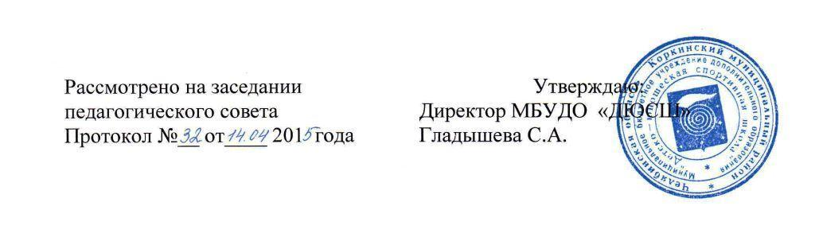
ПОЛОЖЕНИЕ

о приемной и апелляционной комиссиях в муниципальном бюджетном учреждении дополнительного образования «Детско-юношеская спортивная школа № 1» города Невинномысска
1. Общие положения
1.1. Настоящее положение разработано в соответствии с Федеральным законом от 29.12.2012 № 273-ФЗ «Об образовании в Российской Федерации», приказом Министерства спорта РФ от 12.09.2013 № 731 «Об утверждении Порядка приема на обучение по дополнительным предпрофессиональным программам в области физической культуры и спорта», приказом Министерства спорта РФ от 27.12.2013 № 1125 «Об утверждении особенностей организации и осуществления образовательной, тренировочной и методической деятельности в области физической культуры и спорта».
1.2. Настоящее Положение о приемной и апелляционной комиссиях (далее — Положение) разработано с целью регламентации порядка формирования, состава и деятельности комиссий по приему в МБУ ДО «ДЮСШ № 1» города Невинномысска (далее – Учреждение)

2. Приемная комиссия
2.1. Приемная комиссия создана в целях организации приема и проведения индивидуального отбора поступающих в Учреждении.
2.2. Основной задачей приемной комиссии является обеспечение соблюдение прав граждан на образование, установленных Конституцией РФ, законодательством РФ, гласности и открытости. При организации приема поступающих директор Учреждения обеспечивает соблюдение их прав, прав их законных представителей, установленных законодательством Российской Федерации, гласность и открытость работы приемной комиссии, объективность оценки способностей и склонностей поступающих.
2.3. Состав комиссии утверждается распорядительным актом Учреждения. В состав комиссии входят:
председатель комиссии;
заместитель председателя комиссии;
члены комиссии.
Секретарь комиссии может не входить в состав комиссий.
Председателем приемной комиссии является директор Учреждения или лицо, им уполномоченное.
Состав приемной комиссии (не менее пяти человек) формируется из числа тренерско-преподавательского состава, других педагогических и медицинских работников школы, участвующих в реализации образовательных программ. В непредвиденных ситуациях (увольнении сотрудника, длительная болезнь и др.) состав комиссии в течении срока ее полномочий может меняться, что закрепляется приказом директора Учреждения.
2.4. Приемная комиссия обеспечивает функционирование телефонной линии и раздела сайта Учреждения для ответов на обращения, связанные с приемом детей.
2.5. Сроки приема заявлений и проведения индивидуального отбора утверждаются приказом директора Учреждения.
Приемная комиссия, принимая заявления от родителей (законных представителей), необходимые документы и формирует личное дело поступающего.
2.6. Секретарь комиссии ведет протоколы индивидуального отбора, которые хранятся в архиве Учреждения в течение всего срока хранения личного дела.
2.7. При подаче заявления представляются следующие документы:
- копия свидетельства о рождении (паспорта) поступающего;
- медицинская справка, подтверждающая отсутствие у поступающего противопоказаний для освоения данной образовательной программы;
- фото 3х4 в количестве 3шт.
2.8. Результаты индивидуального отбора объявляются не позднее, чем через три рабочих дня после его проведения.
2.9. Объявление указанных результатов осуществляется путем размещения пофамильного списка — рейтинга с указанием системе оценок, применяемой в данном виде спорта, и самих оценок (отметок, баллов, показателей в единицах измерения), полученных каждым поступающих по итогам индивидуального отбора.
2.10. Данные результаты размещаются на информационном стенде и на официальном сайте Учреждения с учетом соблюдения законодательства Российской Федерации в области персональных данных.
2.11. По материалам, представленным комиссией по отбору детей, формируется список поступающих, являющийся основанием для приказа о зачислении.

3. Апелляционная комиссия
3.1. Апелляционная комиссия создается для рассмотрения заявлений родителей (законных представителей), не согласных с процедурой и (или) результатами проведения индивидуального отбора.
3.2. Председателем апелляционной комиссии является директор Учреждения (в случае, если он не является председателем приемной комиссии) или лицо, им уполномоченное. Состав апелляционной комиссии (не менее трех человек) формируется из числа тренерско-преподавательского состава, других педагогических и медицинских работников спортивной школы, участвующих в реализации образовательных программ, и не входящих в состав приемной комиссии.
3.3. Законные представители поступающих вправе подать апелляцию по процедуре и (или) по результатам проведения индивидуального отбора в апелляционную комиссию не позднее следующего рабочего дня после объявления результатов индивидуального отбора.
3.4. Апелляция рассматривается не позднее одного рабочего дня со дня ее подачи на заседание апелляционной комиссии, на которое приглашаются законные представители поступающих, подавшие апелляцию.
3.5. Для рассмотрения апелляции секретарь приемной комиссии направляет в апелляционную комиссию протоколы заседания приемной комиссии, результаты индивидуального отбора.
3.6. Апелляционная комиссия принимает решение о целесообразности или нецелесообразности повторного проведения индивидуального отбора в отношении, поступающего, законные представители которого подали апелляцию. Данное решение принимается большинством голосов членов апелляционной комиссии, участвующих в заседании, при обязательном присутствии председателя комиссии. При равном числе голосов председатель апелляционной комиссии обладает правом решающего голоса.
3.7. Решение апелляционной комиссии оформляется протоколом, подписывается председателем и доводится до сведения подавших апелляцию законных представителей поступающего под роспись в течении одного рабочего дня с момента принятия решения, после чего передается в приемную комиссию.
3.8. Повторное проведение индивидуального отбора поступающих проводится в течении трех рабочих дней со дня принятия решения о целесообразности такого отбора в присутствии не менее двух членов апелляционной комиссии.
3.9. Подача апелляции по процедуре проведения повторного индивидуального отбора поступающих не допускается. При наличии мест, оставшихся вакантными после зачисления по результатам индивидуального отбора поступающих, учредитель может предоставлять право проводить дополнительный прием поступающих. Зачисление на вакантные места проводится по результатам дополнительного индивидуального отбора.

Директор МБУ ДО ДЮСШ № 1 Г.В. Букреев

